-- Uitnodiging Workshop en Concert --
Op maandag 1 oktober a.s. organiseert het Zeeuws Mandoline en Gitaar Okest in samenwerking met Jürgen Hübscher en het Zwitserse ensemble LA VOLTA, bestaande uit 5 jongelui in leeftijd variërend van 12 tot 22 jaar, een workshop spelen (gitaar, mandoline, mandola, bas of banjo) en/of percussie.
Deze zal plaats vinden in De Gouwe Tuyn, Gouwestraat, Oost-Souburg.
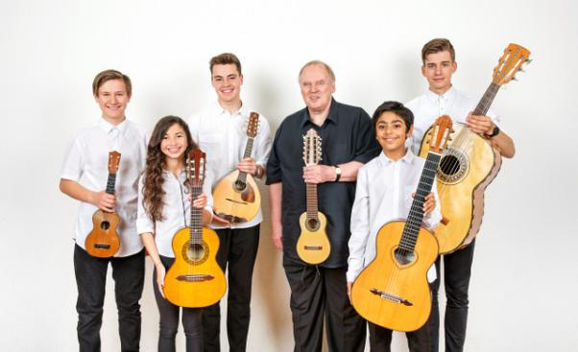
Aanvang: 19.00 uur.
De kosten hiervoor bedragen € 5,-.
Je maakt dan kennis met allerlei leuke instrumenten en een leuke groep muzikale jongelui uit Zwitserland.

Op dinsdag 2 oktober is er een optreden van LA VOLTA in Nieuw Bachtenpoorte aan het Oranjeplein in Oost-Souburg (naast de JUMBO).
Hieraan werkt het Zeeuws Mandoline en Gitaar Orkest en de workshopdeelnemers aan mee.

Aanvang: 19.00 uur.
Toegang vrij.

Aanmelding voor de workshop vóór 26 september via mail naar: mdeckhardt@live.nl

Met vriendelijke groet,
Marina Eckhardt
www.marinaeckhardt.nl
www.la-volta.com

